**实验四**

1. **题目：**

看图写出相同效果的界面。

1. **实验目的：**
2. 初步了解表单并制作表单
3. 初步了解按钮并使用按钮
4. 初步学习如何在一个页面中把界面分成几块
5. 学习如何做菜单列表。
6. **实验步骤：**
7. 初步建立html体系。
8. 再写出body部分。
9. 再根据题目要求更改css呈现题目效果。
10. 运行结果。
11. **部分实验截图：**

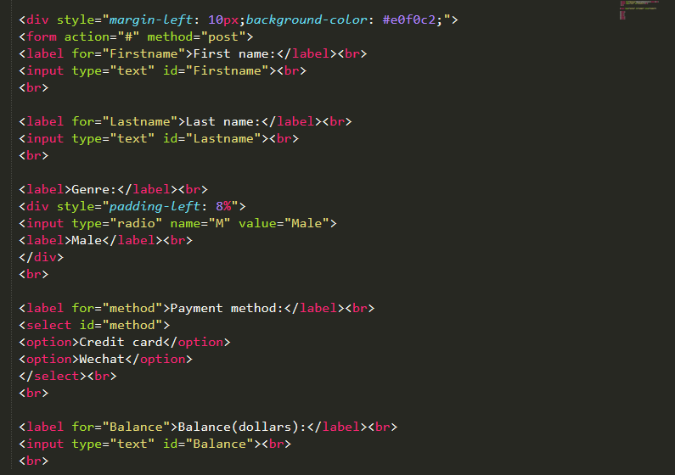

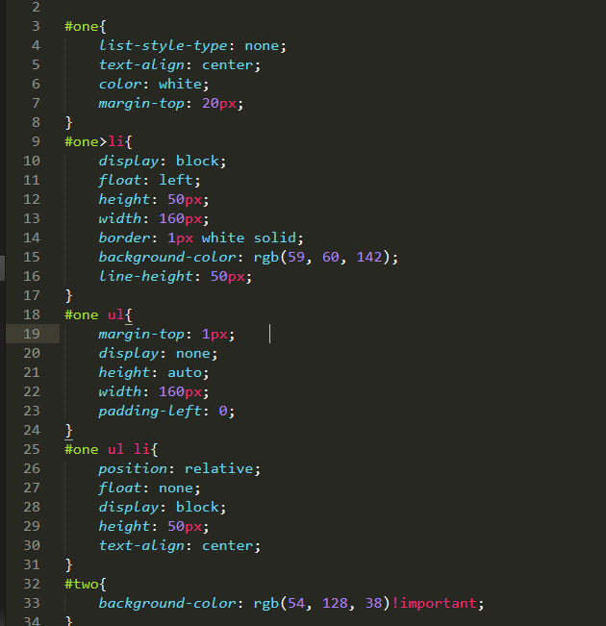

1. **部分代码分析。**

<form action="#" method="post"> ：指出要创建表单，action表示指对其进行处理的服务器脚本。

<label for="Fullname">Full name*:</label><br>

<input type="text" id="Fullname" placeholder="FirstName LasName"><br> ：一个文本的输入。

<select id="xuangxiang"> <option>Goa</option> <option>Chain</option>

</select><br>：一个带数据的列表文本字段。

<input type="checkbox" id="sel" value="Boarding"><br>：一个复选框。

<input type="button" id="chuan" value="Completereservation">：一个按钮。

float: left;：左浮动。等等。